- DATOS DEL INFORME
Servicio :
Disposición Final Hospitalarios Recolección, Barrido y Limpieza – ASE # _________
X
Período de análisis: Septiembre 2020

- DESARROLLO DEL INFORME

* Describa aquí todas las actividades de supervisión y control planificadas, teniendo en cuenta los informes de Interventorías, Convenios, Operadores o prestadores del servicio e informes de visitas administrativas y de campo, Estados financieros e Indicadores.

Aspectos de supervisión del servicio y seguimiento:

El presente informe consolida la información y las evidencias de las actividades realizadas en el periodo de septiembre de 2020, de acuerdo con lo establecido en el plan de supervisión y control para el servicio de residuos hospitalarios de dicha vigencia, en el cual se requiere para este mes el reporte de la supervisión de las actividades 1, 8 y 9.

A continuación, se describe el seguimiento para cada una de las actividades descritas:

- Actividad 1 del plan de supervisión y control: Revisión del informe mensual de la interventoría para análisis de los resultados de verificación, seguimiento y control del componente de RECOLECCIÓN Y TRANSPORTE del servicio de residuos hospitalarios. Cuando amerite se realizará visita de campo administrativa o de campo.

  - RECOLECCIÓN Y TRANSPORTE:

Debido a la expedición del Decreto 193 del 26 de agosto de 2020, con el que la Alcaldía Mayor de Bogotá emitió las nuevas medidas para el inicio de la “Nueva Realidad en la Ciudad”, modalidad 4x4 para apertura de actividades económicas y servicios, el esquema logístico y operativo del servicio tuvo que ajustarse nuevamente, reorganizándose la atención de usuarios de lunes a viernes para todas las actividades económicas a excepción de peluquerías, centros de tatuado y gimnasios al aire libre; de miércoles a viernes la atención de dichos usuarios, y de requerirse, el día sábado atención de aquellos que no pudieron ser atendidos en los días enunciados, o para la atención de medianos productores con frecuencia mayor a 1 día a la semana. Respecto a las rutas nocturnas, éstas no tuvieron modificación alguna ya que para los usuarios grandes y algunos medianos de atención nocturna, se ha venido operando normalmente y sin restricciones.

Este nuevo modelo comenzó a regir a partir del 07 de septiembre de 2020, donde se aperturó la atención del 100% de usuarios activos del servicio. Cabe recordar que en el mes de agosto y hasta el 06 de septiembre de 2020, el concesionario llevó a cabo el plan de acción orientado a atender usuarios priorizados como droguerías, consultorios odontológicos, consultorios médicos y veterinarias a quienes se tenía incertidumbre de sí estaban funcionando o no para un porcentaje importante de establecimientos; es preciso indicar que a pesar de requerir los protocolos de bioseguridad para la revalidación de usuarios, un porcentaje muy bajo de estos remitió dicho cargue en la plataforma de la Alcaldía Mayor de Bogotá; es así que como medida preventiva se programaron los servicios de recolección para todos los usuarios, mas se dejó la inquietud a las Secretarías Distritales de Ambiente y Salud en las mesas técnicas llevadas a cabo durante los periodos de agosto y septiembre de 2020. Respecto a las droguerías, quienes presentaron un alto índice de quejas por la no recolección de residuos por parte de UT ECOCAPITAL, el concesionario realizó un ejercicio de identificación cuyo universo correspondió a 2.569 usuarios, los cuales fueron reactivados de manera paulatina entre agosto y septiembre, donde 284 se atendieron entre el 4 y el 6 de septiembre para el 100% de cobertura en el marco del plan de acción propuesto y ejecutado.

El concesionario ha manifestado que ha identificado en el marco del servicio la existencia de reportes de manifiestos de recolección en 0 kg, por causales como establecimiento cerrado o por no generación de residuos. Se va a realizar un análisis del número de usuarios que durante un periodo consecutivo está presentando esta situación y definir la política de inactivación y reactivación, dado que esta problemática genera un desgaste logístico y operativo en el servicio.

Lo anterior podría estaría en correspondencia con el con el análisis presentado por la interventoría, donde según la siguiente tabla, la relación de usuarios a los que el concesionario cumplió la frecuencia de recolección establecida o con servicios adicionales corresponde al 74%, los que tuvieron un cumplimiento parcial el 3% y a los que no se les prestó el servicio el 23%. Podría pensarse entonces que aquellos usuarios que presentan concepto nulo o sin atención corresponderían a aquellos establecimientos cerrados o que no han reportado producción de residuos, aspecto que fue discutido en las mesas técnicas y reunión operativa del periodo, donde se acordó que el concesionario presentaría la discriminación de usuarios con manifiesto 0Kg y las correspondientes alternativas de inactivación o garantía de atención validando si se encuentran o no prestando servicios.

Tabla 1. Análisis de cumplimiento de frecuencias de recolección Septiembre vs catastro Agosto 2020
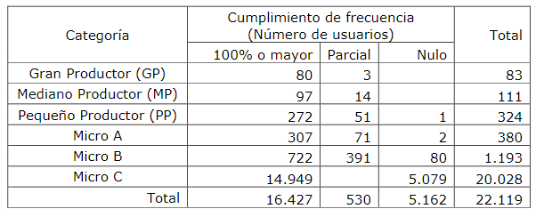
Fuente: Informe Consorcio Control AFA – Septiembre 2020

En cuanto consultorios odontológicos, consultorios médicos y veterinarias, el concesionario identificó que 4.795 usuarios estarían dentro de las restricciones de funcionamiento durante la cuarentena por localidades entre el 17 al 31 de agosto, por lo que, en el marco de la nueva realidad, estos también serían reactivados en el servicio a partir del 01 de septiembre de 2020.

En la mesa técnica de seguimiento al servicio en el marco de la prórroga 1 al contrato de concesión realizada el 16 de septiembre de 2020, la interventoría Consorcio Control AFA presentó un análisis de carácter preventivo sobre la prestación del servicio a usuarios microproductores, mostrando mediante avance semanal y localización geográfica por sectores, que frente a la meta mensual existe un porcentaje de avance en cobertura del 41% para Usuarios Micro A y 35% para usuarios Micro B, lo anterior para que se tuviese en cuenta en los procesos de programación de servicios por parte del concesionario. En la misma mesa técnica el concesionario dio a conocer a la UAESP y a entidades como la Secretaría Distrital de Salud y Ambiente, la necesidad de revisar desde toda óptica, el uso y disposición adecuada de contenedores rígidos de polietileno, icopor y otros materiales, que al parecer están siendo utilizados para el almacenamiento temporal, transporte y conservación de muestras y otros materiales biológicos (quizá relacionados con COVID – 19), debido a que se están presentando las siguientes situaciones para su tratamiento y disposición final:

- Debido al alto riesgo de contagio, no es viable que el concesionario valide o realice apertura de estos recipientes, por lo que es imposible conocer la tipología de su contenido. Según lo reportado por el concesionario, se han realizado pruebas de eficiencia del tratamiento por desactivación a estos elementos, evidenciando que no se asegura el 100% de efectividad para la eliminación de microorganismos base, lo que sugiere que no se garantiza la efectividad del tratamiento a estos contenedores.
- En vista de la situación anterior, UT ECOCAPITAL decidió remitirlos a otros gestores (aliados estratégicos) para que fuesen tratados a través de procesos de termodestrucción controlada (incineración); sin embargo, se ha observado la dificultad, de que estos ya no están siendo recepcionados debido a su material, ya que, para este proceso, se requiere determinar la dieta adecuada del horno incinerador, que controle la emisión de contaminantes al aire, de manera específica de dioxinas y furanos. Lo que han observado estos gestores, es que con estos materiales se ha incrementado la generación de estos contaminantes, por lo que ahora se están negando a recibirlos y a tratarlos.
- Lo mismo sucede con elementos como colchonetas y colchones, cuya dimensión y tamaño dificulta su tratamiento y disposición.

Lo anterior sugirió realizar una articulación con el Ministerio de Salud y de Protección social, con el fin de poder evaluar estrategias de modificación de protocolos de uso de estos elementos. Se remitirá el correspondiente comunicado desde esta Subdirección.

Según lo informado por el concesionario UT ECOCAPITAL, durante el periodo de reporte, se recolectaron y transportaron 1.422 toneladas de residuos infecciosos y/o de riesgo biológico, esta cifra es histórica y podría decirse que corresponde a las mas alta registrada a la fecha. En la figura 1, puede observarse el comportamiento de producción de residuos de manera comparativa entre la vigencia 2019 y lo transcurrido en la vigencia 2020, esta última siendo mas dinámica, confirmando como tal el impacto de las medidas de aislamiento preventivo durante los primeros meses de pandemia, y la corrección de la curva hacia el mes de junio, comportamiento que se observa de manera ascendente también para el periodo de septiembre, sugiriendo esto que la apertura de sectores, el plan de acción llevado a cabo desde el mes de agosto y la priorización de usuarios PQR mayor a un mes dieron como resultado el alza de producción ya enunciada.

Figura 1. Residuos recolectados y transportados vigencias 2019 – septiembre de 2020

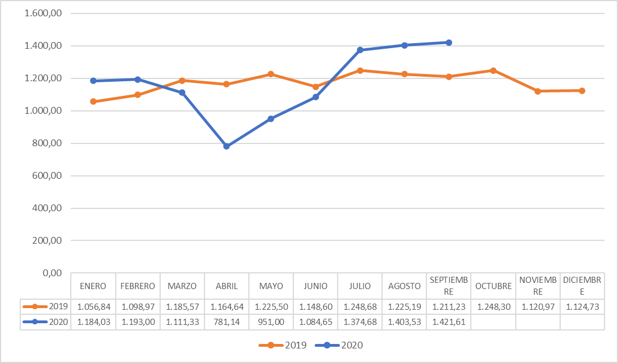
Fuente: Elaboración propia – Cifras Informes mensuales de gestión TO – UT ECOCAPITAL

Durante el periodo de análisis, se atendieron eventos de residuos abandonados en vías y/o espacios públicos de la ciudad, con los números de SIRE 5363964, 5364092, 5363990 y 5364115.

Durante el periodo de septiembre se dispusieron en el Relleno Sanitario Doña Juana 1.131.390 kg de residuos tratados desactivados y 0 kg de cenizas producto del proceso de termodestrucción controlada.

En la siguiente tabla se observan las cantidades de residuos dispuestos durante la vigencia 2020:

Tabla 2. Residuos tratados dispuestos en el RSDJ / kg

Mes | Fardos | Cenizas
ENERO | 1.005.340 | 0,00
FEBRERO | 1.114.240 | 0,00
MARZO | 1.203.090 | 0,00
ABRIL | 627.890 | 36.410
MAYO | 561.220 | 0,00
JUNIO | 863.060 | 0,00
JULIO | 1.125.300 | 0,00
AGOSTO | 1.173.280 | 0.00
SEPTIEMBRE | 1.131.390 | 0,00

Fuente: Elaboración propia

Actividad 8 del plan de supervisión y control: Seguimiento mensual de acciones correctivas y/o planes de acción

De acuerdo con el contrato 460 de 2019 suscrito con la interventoría Consorcio Control AFA, se cuenta con matriz de seguimiento a las fallas identificadas durante el ejercicio de la supervisión; a esta matriz se le realiza seguimiento de manera mensual durante visita para identificar las acciones correctivas adelantadas por parte del concesionario. Dentro de la relación de estos se evidencia que hasta la fecha se han acordado 291 compromisos de los cuales el concesionario ha cumplido con 277. Los restantes se encuentran relacionados en la matriz con su respectiva observación y acción ejecutada por la interventoría donde requiere su cumplimiento.

Actividad 9 del plan de supervisión y control: Desarrollo de reuniones mensuales y visitas de seguimiento con la interventoría y el concesionario. Se adjuntan soportes de las siguientes actividades.

02 de Septiembre de 2020. Jornada de prueba técnica y de ensayo Audiencia Pública UT ECOCAPITAL2019. CONSORCIO CONTROL AFA – UT ECOCAPITAL – UAESP
03 de Septiembre de 2020. Reunión de socialización y revisión de ficha técnica de encuesta de percepción del servicio. CONSORCIO CONTROL AFA – UAESP
11 de Septiembre de 2020. Reunión de socialización actualización metodología de seguimiento interventoría del servicio. CONSORCIO CONTROL AFA – UAESP
16 de Septiembre de 2020. IX Mesa Técnica en el marco de la emergencia sanitaria y la prórroga No. 1 al contrato de concesión 186E de 2011
18 de septiembre de 2020. Audiencia Pública UT ECOCAPITAL
25 de Septiembre de 2020. Mesa Distrital de Residuos Peligrosos. VARIAS ENTIDADES
21 de Octubre de 2020. Reunión preoperativa de Septiembre 2020. CONSORCIO CONTROL AFA – UAESP.
26 de Octubre de 2020. Reunión operativa de Julio 2020. CONSORCIO CONTROL AFA – UT ECOCAPITAL – UAESP

Otros espacios en los que se participó:

03 de Septiembre de 2020. Jornada de rendición de cuentas UAESP
23 de Septiembre de 2020. Reunión de apreciaciones y recomendaciones de la SDA a las fichas de producción y consumo sostenible (residuos peligrosos e infecciosos – UAESP)
28 de Septiembre de 2020. Comité Primario Subdirección de RBL

- Matrices de seguimiento del servicio
El componente de residuos hospitalarios cuenta con las siguientes matrices de seguimiento las cuales se encuentran para consulta a través del equipo de apoyo a la supervisión y se actualizan de forma mensual en el aplicativo OneDrive.

- Matriz de estadísticas del servicio vigencia 2020 actualizada al mes de septiembre de 2020.
- Matriz de eventos de abandono de residuos infecciosos de origen desconocido a corte de septiembre de 2020
- Matriz de oficios de entrada y de salida a través del Sistema de Gestión Documental – Orfeo vigencia 2020.

- APROBACIÓN DEL SUBDIRECTOR (A)
Fecha de aprobación: ___/___/___ Nombre HERMES HUMBERTO FORERO MORENO Firma ___________________________
Subdirector de Recolección, Barrido y Limpieza
Nombre de los profesionales que apoyan la supervisión y control del servicio:
Nombre: Viviana Reyes Cargo: Profesional Especializado Grado 24 Firma: ____________________________

Ana María Agudelo Fontecha Cargo: Contrato No. 167 de 2019 Firma: ____________________________
** Se incluye la totalidad de los participantes.

